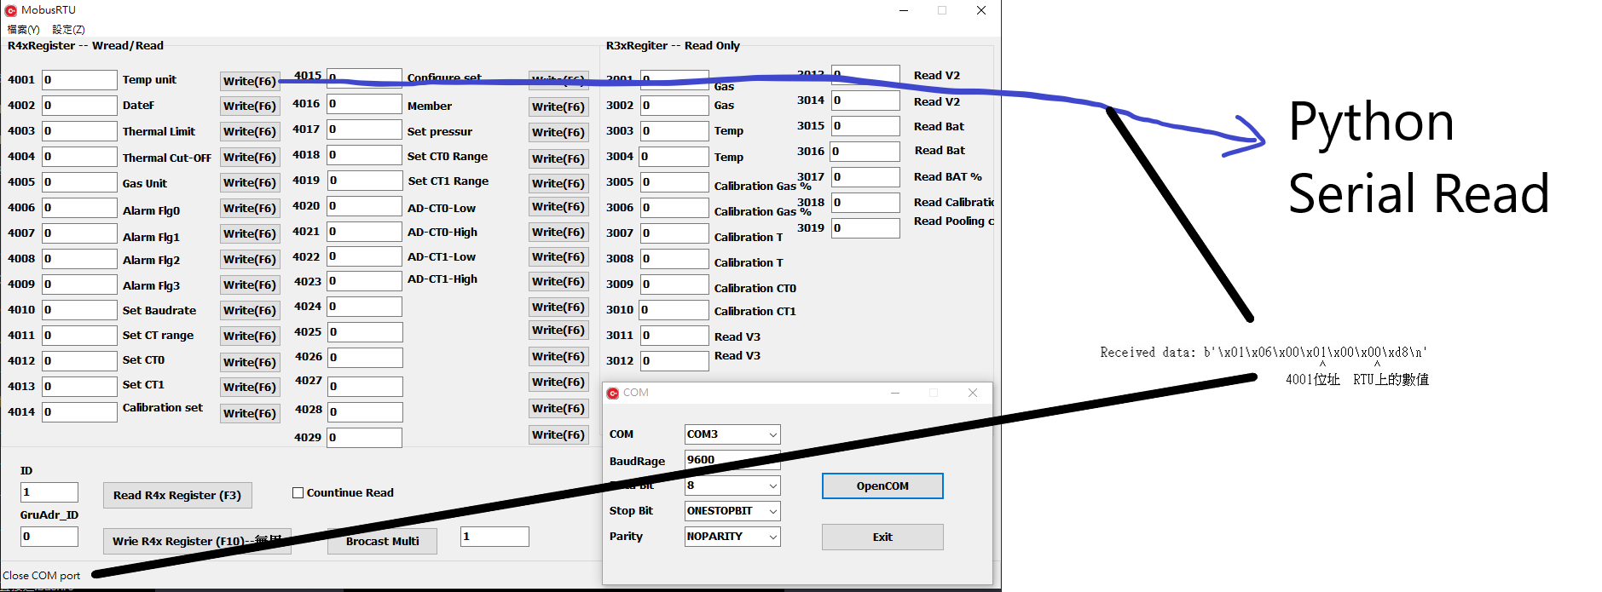

在雙方開啟通訊埠時，modbus RTU執行Write，Python的Read可以讀取得到，但只有Serial的Read 不會出現錯誤。這還只是modbus RTU執行寫入才能讓Python讀取。

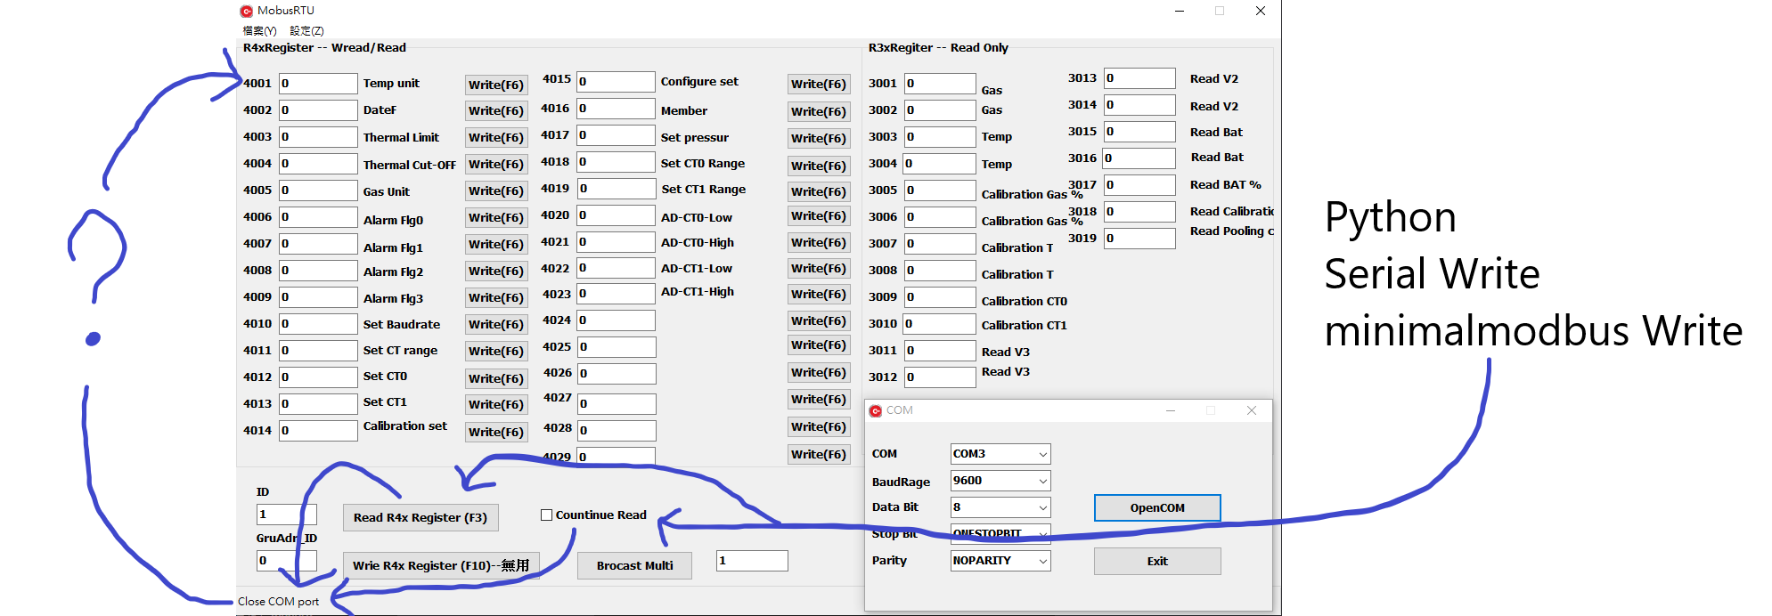

在Python要寫入時，modbus RTU可以執行Read相關的指令取得Python Write的數值，Python的Write在Serial及minimalmodbus沒有出現錯誤，在模擬程式的下方狀態可以顯示一串值，但還無法改寫指定位址的輸入框內的數值。

一、在Python要讀取時，目前只能透過modbus RTU執行Write時才收得到，是不是要Python要求modbus RTU寫到Python這邊？還是說一定要在modbus RTU執行Write？

二、而Python要將數值寫回modbus RTU時，除了位址外，還需要什麼才能改寫輸入框內的值？

三、若上述問題還不清楚，是否能提供modbus RTU模擬程式相關操作說明及訊號解說呢？Excel上提供的是否是完整的訊號解說呢？